# Взаимодействие с pgAdmin

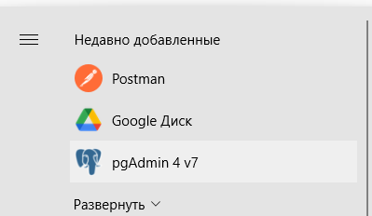

Рисунок 1 – Открыть pgAdmin

Пароль “1”, если не делали другого.

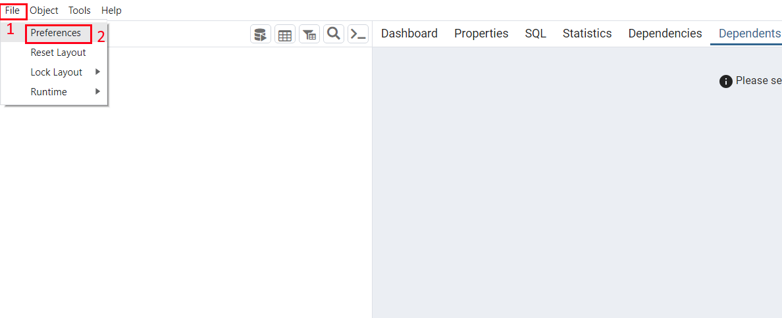

Рисунок 2 – Зайти в настройки

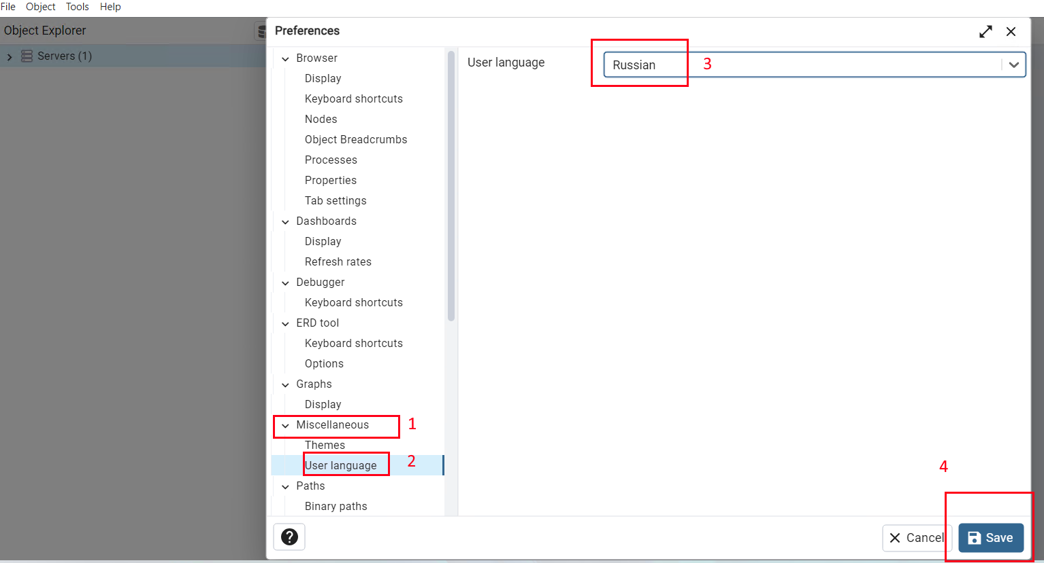

Рисунок 3 – Поменять язык на русский

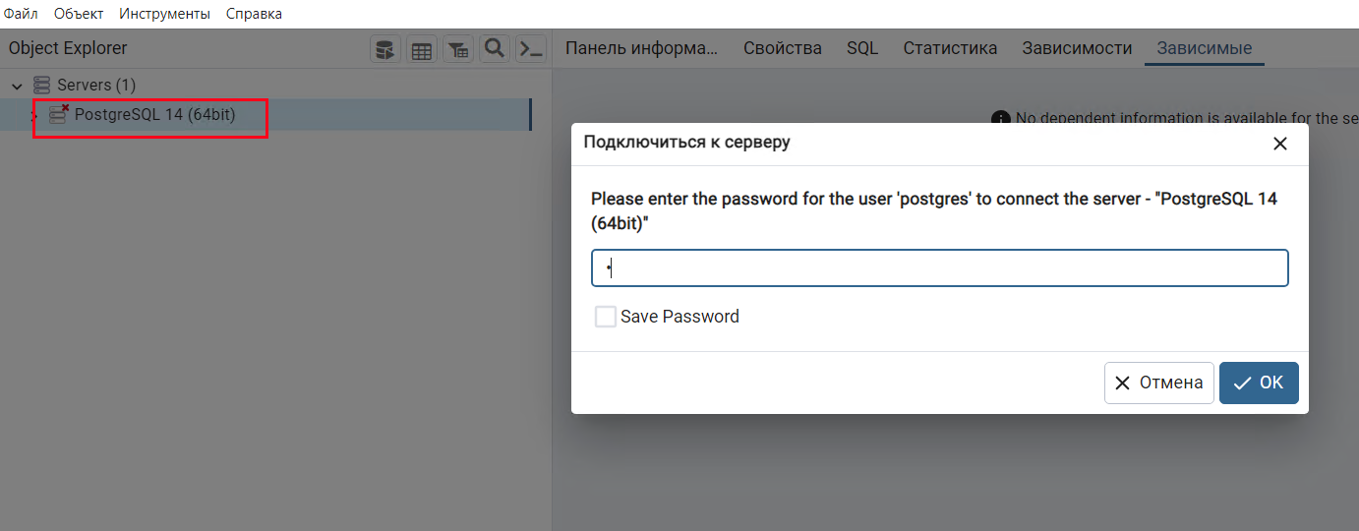

Рисунок 4 – Зайти в БД

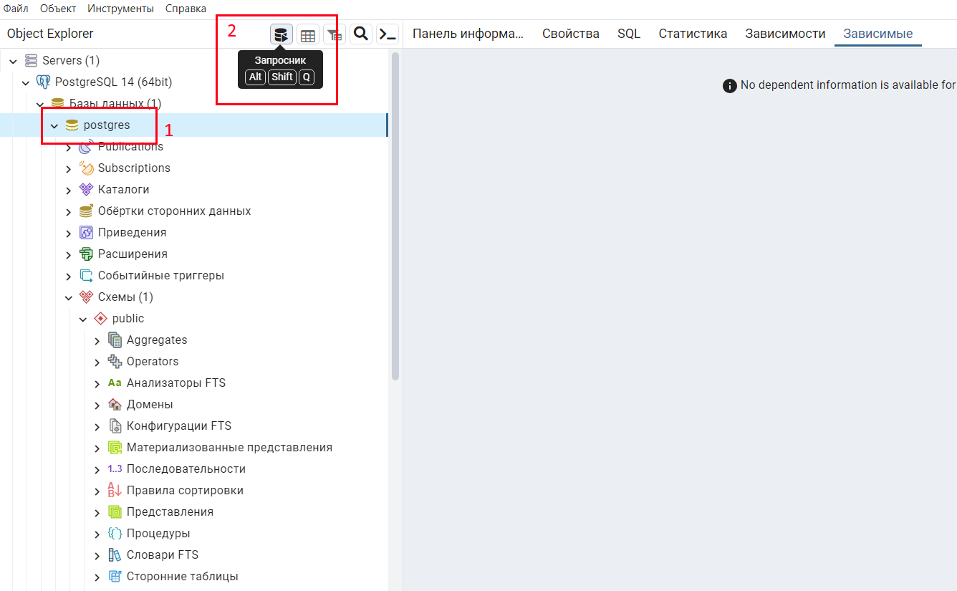

Рисунок 5 – Открыть окно дня написания запросов

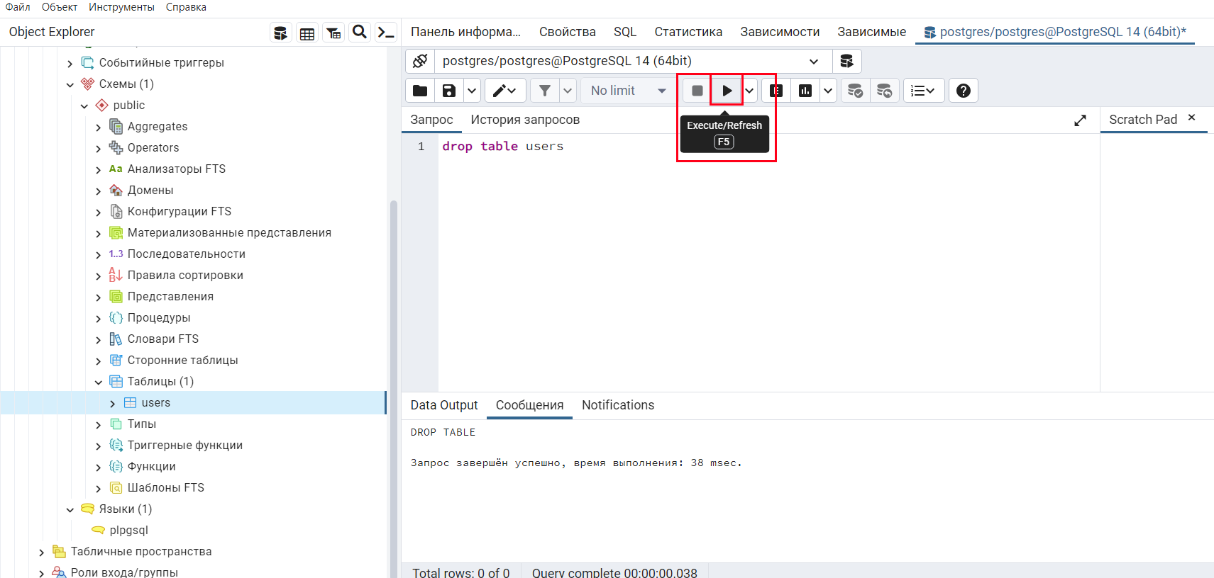

Рисунок 6 – Выполнение запросов

# На что обратить внимание

1) Если в работе в БД уже есть таблицы с именами как по варианту, то их надо удалить drop table, чтобы не мешали работе.

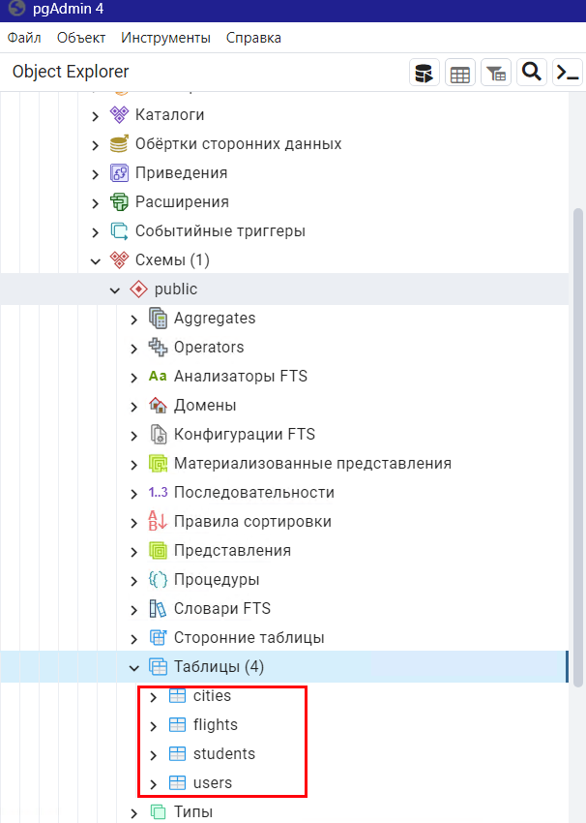

2) Внимательно выбирать соединение join или left join.

3) Для left join имеет значение, какая таблица будет первой.

4) Проверять названия столбцов в результирующей выборке.

5) Если есть требование к сортировке, то не забывать о ней.

# Вариант 1

1. Создать таблицы (create table):

Таблица 1 – countries

|  |  |  |  |
| --- | --- | --- | --- |
| **Имя колонки** | **Тип данных** | **Not null** | **Примечание** |
| id | integer | Да | Первичный ключ |
| name | character varying (30) | Да |  |

Таблица 2 – users

|  |  |  |  |
| --- | --- | --- | --- |
| **Имя колонки** | **Тип данных** | **Not null** | **Примечание** |
| id | integer | Да | Первичный ключ |
| name | character varying (20) | Да |  |
| country | integer | Нет | Внешний ключ на countries |

Таблица 3 – travels

|  |  |  |  |
| --- | --- | --- | --- |
| **Имя колонки** | **Тип данных** | **Not null** | **Примечание** |
| id | serial | Да | Первичный ключ |
| date_when | date | Да |  |
| u_id | integer | Да | Внешний ключ на users |
| status | integer | Да | Проверка status in (0, 1, 2) |

2. Заполнить данными (insert):

|  |  |  |  |  |  |  |  |  |  |
| --- | --- | --- | --- | --- | --- | --- | --- | --- | --- |
| Таблица 1 – countries | |  | Таблица 2 – users | | |  | Таблица 3 – travels | | |
| **id** | **name** |  | **id** | **name** | **country** |  | **date_when** | **u_id** | **status** |
| 1 | Россия |  | 1 | Иван | 1 |  | 2023-01-01 | 1 | 2 |
| 2 | Казахстан |  | 2 | Анна | 2 |  | 2022-03-20 | 1 | 0 |
| 3 | Монголия |  | 3 | Алексей | 2 |  | 2023-05-04 | 1 | 1 |
|  |  |  | 4 | Софья | 1 |  | 2022-11-04 | 2 | 1 |
|  |  |  | 5 | Михаил | null |  | 2022-12-05 | 2 | 1 |
|  |  |  | 6 | Илья | 2 |  | 2023-08-15 | 3 | 2 |
|  |  |  | 7 | Мария | 2 |  | 2022-10-07 | 3 | 0 |
|  |  |  |  |  |  |  | 2022-08-11 | 3 | 2 |
|  |  |  |  |  |  |  | 2023-07-22 | 4 | 1 |

3. В таблицу travels попытаться добавить запись

|  |  |  |
| --- | --- | --- |
| **date_when** | **u_id** | **status** |
| 2022-01-01 | 1 | 3 |

Должно сработать ограничение status in (0, 1, 2), запись добавиться не должна, сделать скриншот ошибки.

4. Вывести кол-во записей в travels c группировкой по статусам. Два столбца: status и cnt, где cnt – кол-во записей по данному статусу. Сортировка по возрастанию status.

Пример вывода:

|  |  |
| --- | --- |
| **status** | **cnt** |
| 0 | 2 |
| 1 | 4 |
| 2 | 3 |

5. Вывести имя пользователя, название города и дату полета по связям users.country = countries.id, travels. u_id = users.id.

Три столбца:

user_name – user.name,

country_name – countries.name.,

date_when – travels.date_when.

Если город пустой, выводить null. Если travels пустая, выводить null. Сортировка по алфавиту по user.name и по travels.date_when по возрастанию.

Пример вывода:

|  |  |  |
| --- | --- | --- |
| **user_name** | **country_name** | **date_when** |
| Иван | Россия | 2022-03-20 |
| Иван | Россия | 2023-01-01 |
| Мария | Казахстан | null |
| Михаил | null | null |

6. Вывести, сколько пользователей находится в каждой стране с группировкой по названию города по связи users.country = countries.id. Два столбца: country_name – countries.name, второй cnt_users – кол-во записей из users.

Пример вывода:

|  |  |
| --- | --- |
| **country_name** | **cnt_users** |
| Россия | 2 |
| Казахстан | 4 |
| Монголия | 0 |

7. Вывести список всех записей из users и наибольшую дату по связи travels.u_id = users.id. Два столбца: user_name – users.name и max_date – наибольшая дата полета date_when из travels. Сортировка по users.name. Если записей в travels по связи нет, то такого пользователя не выводить.

Пример вывода:

|  |  |
| --- | --- |
| **user_name** | **max_date** |
| Алексей | 2023-08-15 |
| Иван | 2023-05-04 |

# Вариант 2

1. Создать таблицы (create table):

Таблица 1 – countries

|  |  |  |  |
| --- | --- | --- | --- |
| **Имя колонки** | **Тип данных** | **Not null** | **Примечание** |
| id | integer | Да | Первичный ключ |
| name | character varying (30) | Да | Уникальность на данное поле |

Таблица 2 – users

|  |  |  |  |
| --- | --- | --- | --- |
| **Имя колонки** | **Тип данных** | **Not null** | **Примечание** |
| id | integer | Да | Первичный ключ |
| name | character varying (20) | Да |  |
| country | integer | Нет | Внешний ключ на countries |

Таблица 3 – travels

|  |  |  |  |
| --- | --- | --- | --- |
| **Имя колонки** | **Тип данных** | **Not null** | **Примечание** |
| id | serial | Да | Первичный ключ |
| date_when | date | Да |  |
| u_id | integer | Да | Внешний ключ на users |
| status | integer | Да |  |

2. Заполнить данными (insert):

|  |  |  |  |  |  |  |  |  |  |
| --- | --- | --- | --- | --- | --- | --- | --- | --- | --- |
| Таблица 1 – countries | |  | Таблица 2 – users | | |  | Таблица 3 – travels | | |
| **id** | **name** |  | **id** | **name** | **country** |  | **date_when** | **u_id** | **status** |
| 1 | Россия |  | 1 | Иван | 3 |  | 2023-01-01 | 2 | 2 |
| 2 | Китай |  | 2 | Анна | 1 |  | 2022-09-20 | 3 | 0 |
| 3 | Монголия |  | 3 | Алексей | 3 |  | 2023-05-04 | 1 | 1 |
|  |  |  | 4 | Софья | null |  | 2022-11-04 | 1 | 1 |
|  |  |  | 5 | Михаил | 1 |  | 2022-12-05 | 2 | 1 |
|  |  |  | 6 | Илья | 1 |  | 2023-04-15 | 5 | 2 |
|  |  |  | 7 | Мария | null |  | 2022-09-07 | 5 | 0 |
|  |  |  |  |  |  |  | 2022-01-11 | 5 | 2 |
|  |  |  |  |  |  |  | 2023-02-22 | 1 | 1 |

3. В таблицу countries попытаться добавить запись

|  |
| --- |
| **name** |
| Китай |

Должно сработать ограничение уникальности, запись добавиться не должна, сделать скриншот ошибки.

4. Вывести кол-во записей в travels c группировкой по статусам. Два столбца: status и cnt, где cnt – кол-во записей по данному статусу. Сортировка по возрастанию status.

Пример вывода:

|  |  |
| --- | --- |
| **status** | **cnt** |
| 0 | 2 |
| 1 | 4 |
| 2 | 3 |

5. Вывести имя пользователя, название города и дату полета по связям users.country = countries.id, travels. u_id = users.id.

Три столбца:

user_name – user.name,

country_name – countries.name.,

date_when – travels.date_when.

Если город пустой, выводить null. Если travels пустая, выводить null. Сортировка по алфавиту по user.name и по travels.date_when по возрастанию.

Пример вывода:

|  |  |  |
| --- | --- | --- |
| **user_name** | **country_name** | **date_when** |
| Анна | Россия | 2022-11-04 |
| Анна | Россия | 2023-02-22 |
| Илья | Россия | null |
| Софья | null | null |

6. Вывести, сколько пользователей находится в каждой стране с группировкой по названию города по связи users.country = countries.id. Два столбца: country_name – countries.name, второй cnt_users – кол-во записей из users.

Пример вывода:

|  |  |
| --- | --- |
| **country_name** | **cnt_users** |
| Россия | 3 |
| Китай | 0 |
| Монголия | 2 |

7. Вывести список всех записей из users и сумму статусов по связи travels. u_id = users.id. Два столбца: user_name – users.name и st_sum – сумма значений полей из travels. Сортировка по users.name. Если записей в travels по связи нет, то такого пользователя не выводить.

Пример вывода:

|  |  |
| --- | --- |
| **user_name** | **st_sum** |
| Алексей | 0 |
| Анна | 3 |
| Михаил | 4 |

# Вариант 3

1. Создать таблицы (create table):

Таблица 1 – countries

|  |  |  |  |
| --- | --- | --- | --- |
| **Имя колонки** | **Тип данных** | **Not null** | **Примечание** |
| id | integer | Да | Первичный ключ |
| name | character varying (30) | Да |  |

Таблица 2 – users

|  |  |  |  |
| --- | --- | --- | --- |
| **Имя колонки** | **Тип данных** | **Not null** | **Примечание** |
| id | integer | Да | Первичный ключ |
| name | character varying (20) | Да |  |
| country | integer | Нет | Внешний ключ на countries |

Таблица 3 – travels

|  |  |  |  |
| --- | --- | --- | --- |
| **Имя колонки** | **Тип данных** | **Not null** | **Примечание** |
| id | serial | Да | Первичный ключ |
| date_when | date | Да |  |
| u_id | integer | Да | Внешний ключ на users |
| status | integer | Да | Проверка status < 4 |

2. Заполнить данными (insert):

|  |  |  |  |  |  |  |  |  |  |
| --- | --- | --- | --- | --- | --- | --- | --- | --- | --- |
| Таблица 1 – countries | |  | Таблица 2 – users | | |  | Таблица 3 – travels | | |
| **id** | **name** |  | **id** | **name** | **country** |  | **date_when** | **u_id** | **status** |
| 1 | Китай |  | 1 | Иван | 3 |  | 2022-01-01 | 1 | 2 |
| 2 | Вьетнам |  | 2 | Анна | 1 |  | 2023-02-02 | 1 | 0 |
| 3 | Индия |  | 3 | Алексей | 3 |  | 2023-05-03 | 1 | 1 |
|  |  |  | 4 | Наталья | 1 |  | 2023-11-04 | 2 | 1 |
|  |  |  | 5 | Михаил | 2 |  | 2022-12-05 | 2 | 2 |
|  |  |  | 6 | Илья | null |  | 2022-10-15 | 3 | 2 |
|  |  |  | 7 | Мария | 2 |  | 2023-06-07 | 3 | 0 |
|  |  |  |  |  |  |  | 2022-05-11 | 3 | 2 |
|  |  |  |  |  |  |  | 2023-07-22 | 4 | 1 |

3. В таблицу travels попытаться добавить запись

|  |  |  |
| --- | --- | --- |
| **date_when** | **u_id** | **status** |
| 2022-01-01 | 1 | 4 |

Должно сработать ограничение status < 4, запись добавиться не должна, сделать скриншот ошибки.

4. Вывести кол-во записей в travels c группировкой по статусам. Два столбца: status и cnt, где cnt – кол-во записей по данному статусу. Сортировка по возрастанию status.

Пример вывода:

|  |  |
| --- | --- |
| **status** | **cnt** |
| 0 | 2 |
| 1 | 3 |
| 2 | 4 |

5. Вывести имя пользователя, название города и дату полета по связям users.country = countries.id, travels. u_id = users.id.

Три столбца:

user_name – user.name,

country_name – countries.name.,

date_when – travels.date_when.

Если город пустой, или travels пустые, то такие записи не выводить. Сортировка по алфавиту по user.name и по travels.date_when по возрастанию.

Пример вывода:

|  |  |  |
| --- | --- | --- |
| **user_name** | **country_name** | **date_when** |
| Анна | Китай | 2023-05-03 |
| Анна | Китай | 2023-07-22 |
| Наталья | Китай | 2023-07-22 |

6. Вывести, сколько пользователей находится в каждой стране с группировкой по названию города по связи users.country = countries.id. Два столбца: country_name – countries.name, второй cnt_users – кол-во записей из users.

Пример вывода:

|  |  |
| --- | --- |
| **country_name** | **cnt_users** |
| Китай | 2 |
| Вьетнам | 2 |
| Индия | 2 |

7. Вывести список всех записей из users и кол-во записей по связи travels. u_id = users.id. Два столбца: user_name – users.name и cnt – кол-во записей в travels. Сортировка по users.name. Если записей в travels по связи нет, то должно выводиться 0.

Пример вывода:

|  |  |
| --- | --- |
| **user_name** | **cnt** |
| Алексей | 3 |
| Анна | 2 |
| Мария | 0 |

# Вариант 4

1. Создать таблицы (create table):

Таблица 1 – countries

|  |  |  |  |
| --- | --- | --- | --- |
| **Имя колонки** | **Тип данных** | **Not null** | **Примечание** |
| id | integer | Да | Первичный ключ |
| name | character varying (30) | Да | Уникальность на данное поле |

Таблица 2 – users

|  |  |  |  |
| --- | --- | --- | --- |
| **Имя колонки** | **Тип данных** | **Not null** | **Примечание** |
| id | integer | Да | Первичный ключ |
| name | character varying (20) | Да |  |
| country | integer | Нет | Внешний ключ на countries |

Таблица 3 – travels

|  |  |  |  |
| --- | --- | --- | --- |
| **Имя колонки** | **Тип данных** | **Not null** | **Примечание** |
| id | serial | Да | Первичный ключ |
| date_when | date | Да |  |
| u_id | integer | Да | Внешний ключ на users |
| status | integer | Да |  |

2. Заполнить данными (insert):

|  |  |  |  |  |  |  |  |  |  |
| --- | --- | --- | --- | --- | --- | --- | --- | --- | --- |
| Таблица 1 – countries | |  | Таблица 2 – users | | |  | Таблица 3 – travels | | |
| **id** | **name** |  | **id** | **name** | **country** |  | **date_when** | **u_id** | **status** |
| 1 | Россия |  | 1 | Иван | 2 |  | 2023-01-03 | 2 | 1 |
| 2 | Индия |  | 2 | Анна | 1 |  | 2022-09-10 | 3 | 2 |
| 3 | Монголия |  | 3 | Алексей | 3 |  | 2021-05-11 | 1 | 1 |
|  |  |  | 4 | Софья | 3 |  | 2023-11-12 | 1 | 2 |
|  |  |  | 5 | Михаил | 2 |  | 2021-12-13 | 2 | 0 |
|  |  |  | 6 | Илья | null |  | 2020-04-15 | 5 | 0 |
|  |  |  | 7 | Мария | null |  | 2023-09-15 | 3 | 0 |
|  |  |  |  |  |  |  | 2022-01-11 | 7 | 2 |
|  |  |  |  |  |  |  | 2021-02-22 | 1 | 1 |

3. В таблицу countries попытаться добавить запись

|  |
| --- |
| **name** |
| Монголия |

Должно сработать ограничение уникальности, запись добавиться не должна, сделать скриншот ошибки.

4. Вывести кол-во записей в travels c группировкой по статусам. Два столбца: status и cnt, где cnt – кол-во записей по данному статусу. Сортировка по возрастанию status.

Пример вывода:

|  |  |
| --- | --- |
| **status** | **cnt** |
| 0 | 3 |
| 1 | 3 |
| 2 | 3 |

5. Вывести имя пользователя, название города и дату полета по связям users.country = countries.id, travels. u_id = users.id.

Три столбца:

user_name – user.name,

country_name – countries.name.,

date_when – travels.date_when.

Если город пустой, выводить null. Если travels пустая, выводить null. Сортировка по алфавиту по user.name и по travels.date_when по возрастанию.

Пример вывода:

|  |  |  |
| --- | --- | --- |
| **user_name** | **country_name** | **date_when** |
| Анна | Россия | 2021-02-22 |
| Анна | Россия | 2021-05-11 |
| Илья | null | null |
| Мария | null | 2022-01-11 |

6. Вывести, сколько пользователей находится в каждой стране с группировкой по названию города по связи users.country = countries.id. Два столбца: country_name – countries.name, второй cnt_users – кол-во записей из users.

Пример вывода:

|  |  |
| --- | --- |
| **country_name** | **cnt_users** |
| Россия | 1 |
| Индия | 2 |
| Монголия | 2 |

7. Вывести список всех записей из users и сумму статусов по связи travels. u_id = users.id. Два столбца: user_name – users.name и st_sum – сумма значений полей из travels. Сортировка по users.name. Если записей в travels по связи нет, то такого пользователя не выводить.

Пример вывода:

|  |  |
| --- | --- |
| **user_name** | **st_sum** |
| Алексей | 2 |
| Анна | 1 |
| Михаил | 0 |

# Вариант 5

1. Создать таблицы (create table):

Таблица 1 – countries

|  |  |  |  |
| --- | --- | --- | --- |
| **Имя колонки** | **Тип данных** | **Not null** | **Примечание** |
| id | integer | Да | Первичный ключ |
| name | character varying (30) | Да |  |

Таблица 2 – users

|  |  |  |  |
| --- | --- | --- | --- |
| **Имя колонки** | **Тип данных** | **Not null** | **Примечание** |
| id | integer | Да | Первичный ключ |
| name | character varying (20) | Да |  |
| country | integer | Нет | Внешний ключ на countries |

Таблица 3 – travels

|  |  |  |  |
| --- | --- | --- | --- |
| **Имя колонки** | **Тип данных** | **Not null** | **Примечание** |
| id | serial | Да | Первичный ключ |
| date_when | date | Да |  |
| u_id | integer | Да | Внешний ключ на users |
| status | integer | Да | Проверка status > 0 |

2. Заполнить данными (insert):

|  |  |  |  |  |  |  |  |  |  |
| --- | --- | --- | --- | --- | --- | --- | --- | --- | --- |
| Таблица 1 – countries | |  | Таблица 2 – users | | |  | Таблица 3 – travels | | |
| **id** | **name** |  | **id** | **name** | **country** |  | **date_when** | **u_id** | **status** |
| 1 | Казахстан |  | 1 | Иван | 3 |  | 2021-02-01 | 1 | 2 |
| 2 | Россия |  | 2 | Анна | 1 |  | 2020-03-02 | 2 | 3 |
| 3 | Индия |  | 3 | Алексей | 3 |  | 2021-04-03 | 1 | 1 |
|  |  |  | 4 | Наталья | 1 |  | 2022-11-04 | 2 | 1 |
|  |  |  | 5 | Михаил | 2 |  | 2022-12-05 | 3 | 2 |
|  |  |  | 6 | Илья | null |  | 2022-11-15 | 3 | 3 |
|  |  |  | 7 | Мария | null |  | 2020-01-07 | 3 | 3 |
|  |  |  |  |  |  |  | 2022-05-11 | 3 | 2 |
|  |  |  |  |  |  |  | 2021-07-22 | 4 | 1 |

3. В таблицу travels попытаться добавить запись

|  |  |  |
| --- | --- | --- |
| **date_when** | **u_id** | **status** |
| 2022-01-01 | 1 | 0 |

Должно сработать ограничение status > 0, запись добавиться не должна, сделать скриншот ошибки.

4. Вывести кол-во записей в travels c группировкой по статусам. Два столбца: status и cnt, где cnt – кол-во записей по данному статусу. Сортировка по возрастанию status.

Пример вывода:

|  |  |
| --- | --- |
| **status** | **cnt** |
| 1 | 3 |
| 2 | 3 |
| 3 | 3 |

5. Вывести имя пользователя, название города и дату полета по связям users.country = countries.id, travels. u_id = users.id.

Три столбца:

user_name – user.name,

country_name – countries.name.,

date_when – travels.date_when.

Если город пустой или travels пустые, то такие записи не выводить. Сортировка по алфавиту по user.name и по travels.date_when по возрастанию.

Пример вывода:

|  |  |  |
| --- | --- | --- |
| **user_name** | **country_name** | **date_when** |
| Анна | Казахстан | 2021-02-01 |
| Анна | Казахстан | 2021-04-03 |
| Наталья | Казахстан | 2021-07-22 |

6. Вывести, сколько пользователей находится в каждой стране с группировкой по названию города по связи users.country = countries.id. Два столбца: country_name – countries.name, второй cnt_users – кол-во записей из users.

Пример вывода:

|  |  |
| --- | --- |
| **country_name** | **cnt_users** |
| Казахстан | 2 |
| Россия | 1 |
| Индия | 2 |

7. Вывести список всех записей из users и кол-во записей по связи travels. u_id = users.id. Два столбца: user_name – users.name и cnt – кол-во записей в travels. Сортировка по users.name. Если записей в travels по связи нет, то должно выводиться 0.

Пример вывода:

|  |  |
| --- | --- |
| **user_name** | **cnt** |
| Алексей | 4 |
| Анна | 2 |
| Мария | 0 |

# Вариант 6

1. Создать таблицы (create table):

Таблица 1 – countries

|  |  |  |  |
| --- | --- | --- | --- |
| **Имя колонки** | **Тип данных** | **Not null** | **Примечание** |
| id | integer | Да | Первичный ключ |
| name | character varying (30) | Да |  |

Таблица 2 – users

|  |  |  |  |
| --- | --- | --- | --- |
| **Имя колонки** | **Тип данных** | **Not null** | **Примечание** |
| id | integer | Да | Первичный ключ |
| name | character varying (20) | Да |  |
| country | integer | Нет | Внешний ключ на countries |

Таблица 3 – travels

|  |  |  |  |
| --- | --- | --- | --- |
| **Имя колонки** | **Тип данных** | **Not null** | **Примечание** |
| id | serial | Да | Первичный ключ |
| date_when | date | Да |  |
| u_id | integer | Да | Внешний ключ на users |
| status | integer | Да | Проверка status in (0, 1, 3) |

2. Заполнить данными (insert):

|  |  |  |  |  |  |  |  |  |  |
| --- | --- | --- | --- | --- | --- | --- | --- | --- | --- |
| Таблица 1 – countries | |  | Таблица 2 – users | | |  | Таблица 3 – travels | | |
| **id** | **name** |  | **id** | **name** | **country** |  | **date_when** | **u_id** | **status** |
| 1 | Россия |  | 1 | Иван | 1 |  | 2020-01-01 | 1 | 1 |
| 2 | Казахстан |  | 2 | Анна | 2 |  | 2019-03-03 | 1 | 0 |
| 3 | Монголия |  | 3 | Алексей | 2 |  | 2023-05-04 | 1 | 1 |
|  |  |  | 4 | Софья | 1 |  | 2022-11-04 | 2 | 0 |
|  |  |  | 5 | Михаил | null |  | 2021-12-03 | 2 | 1 |
|  |  |  | 6 | Илья | 2 |  | 2023-08-15 | 3 | 3 |
|  |  |  | 7 | Мария | 2 |  | 2021-10-07 | 3 | 0 |
|  |  |  |  |  |  |  | 2022-07-11 | 3 | 3 |
|  |  |  |  |  |  |  | 2021-07-22 | 4 | 1 |

3. В таблицу travels попытаться добавить запись

|  |  |  |
| --- | --- | --- |
| **date_when** | **u_id** | **status** |
| 2022-01-01 | 1 | 2 |

Должно сработать ограничение status in (0, 1, 3), запись добавиться не должна, сделать скриншот ошибки.

4. Вывести кол-во записей в travels c группировкой по статусам. Два столбца: status и cnt, где cnt – кол-во записей по данному статусу. Сортировка по возрастанию status.

Пример вывода:

|  |  |
| --- | --- |
| **status** | **cnt** |
| 0 | 3 |
| 1 | 4 |
| 3 | 2 |

5. Вывести имя пользователя, название города и дату полета по связям users.country = countries.id, travels. u_id = users.id.

Три столбца:

user_name – user.name,

country_name – countries.name.,

date_when – travels.date_when.

Если город пустой, выводить null. Если travels пустая, выводить null. Сортировка по алфавиту по user.name и по travels.date_when по возрастанию.

Пример вывода:

|  |  |  |
| --- | --- | --- |
| **user_name** | **country_name** | **date_when** |
| Иван | Россия | 2019-03-03 |
| Иван | Россия | 2020-01-01 |
| Мария | Казахстан | null |
| Михаил | null | null |

6. Вывести, сколько пользователей находится в каждой стране с группировкой по названию города по связи users.country = countries.id. Два столбца: country_name – countries.name, второй cnt_users – кол-во записей из users.

Пример вывода:

|  |  |
| --- | --- |
| **country_name** | **cnt_users** |
| Россия | 2 |
| Казахстан | 4 |
| Монголия | 0 |

7. Вывести список всех записей из users и наибольшую дату по связи travels.u_id = users.id. Два столбца: user_name – users.name и max_date – наибольшая дата полета date_when из travels. Сортировка по users.name. Если записей в travels по связи нет, то такого пользователя не выводить.

Пример вывода:

|  |  |
| --- | --- |
| **user_name** | **max_date** |
| Алексей | 2022-11-04 |
| Иван | 2023-05-04 |

# Вариант 7

1. Создать таблицы (create table):

Таблица 1 – countries

|  |  |  |  |
| --- | --- | --- | --- |
| **Имя колонки** | **Тип данных** | **Not null** | **Примечание** |
| id | integer | Да | Первичный ключ |
| name | character varying (30) | Да | Уникальность на данное поле |

Таблица 2 – users

|  |  |  |  |
| --- | --- | --- | --- |
| **Имя колонки** | **Тип данных** | **Not null** | **Примечание** |
| id | integer | Да | Первичный ключ |
| name | character varying (20) | Да |  |
| country | integer | Нет | Внешний ключ на countries |

Таблица 3 – travels

|  |  |  |  |
| --- | --- | --- | --- |
| **Имя колонки** | **Тип данных** | **Not null** | **Примечание** |
| id | serial | Да | Первичный ключ |
| date_when | date | Да |  |
| u_id | integer | Да | Внешний ключ на users |
| status | integer | Да |  |

2. Заполнить данными (insert):

|  |  |  |  |  |  |  |  |  |  |
| --- | --- | --- | --- | --- | --- | --- | --- | --- | --- |
| Таблица 1 – countries | |  | Таблица 2 – users | | |  | Таблица 3 – travels | | |
| **id** | **name** |  | **id** | **name** | **country** |  | **date_when** | **u_id** | **status** |
| 1 | Россия |  | 1 | Иван | 1 |  | 2023-01-01 | 2 | 2 |
| 2 | Китай |  | 2 | Анна | 2 |  | 2022-09-20 | 3 | 0 |
| 3 | Монголия |  | 3 | Алексей | 2 |  | 2023-05-04 | 1 | 1 |
|  |  |  | 4 | Софья | null |  | 2022-11-04 | 1 | 2 |
|  |  |  | 5 | Михаил | null |  | 2022-12-05 | 2 | 1 |
|  |  |  | 6 | Илья | 1 |  | 2023-04-15 | 5 | 2 |
|  |  |  | 7 | Мария | 2 |  | 2022-09-07 | 5 | 1 |
|  |  |  |  |  |  |  | 2022-01-11 | 5 | 2 |
|  |  |  |  |  |  |  | 2023-02-22 | 1 | 1 |

3. В таблицу countries попытаться добавить запись

|  |
| --- |
| **name** |
| Россия |

Должно сработать ограничение уникальности, запись добавиться не должна, сделать скриншот ошибки.

4. Вывести кол-во записей в travels c группировкой по статусам. Два столбца: status и cnt, где cnt – кол-во записей по данному статусу. Сортировка по возрастанию status.

Пример вывода:

|  |  |
| --- | --- |
| **status** | **cnt** |
| 0 | 1 |
| 1 | 4 |
| 2 | 4 |

5. Вывести имя пользователя, название города и дату полета по связям users.country = countries.id, travels. u_id = users.id.

Три столбца:

user_name – user.name,

country_name – countries.name.,

date_when – travels.date_when.

Если город пустой, выводить null. Если travels пустая, выводить null. Сортировка по алфавиту по user.name и по travels.date_when по возрастанию.

Пример вывода:

|  |  |  |
| --- | --- | --- |
| **user_name** | **country_name** | **date_when** |
| Анна | Россия | 2022-12-05 |
| Анна | Россия | 2023-01-01 |
| Илья | Россия | null |
| Софья | null | null |

6. Вывести, сколько пользователей находится в каждой стране с группировкой по названию города по связи users.country = countries.id. Два столбца: country_name – countries.name, второй cnt_users – кол-во записей из users.

Пример вывода:

|  |  |
| --- | --- |
| **country_name** | **cnt_users** |
| Россия | 2 |
| Китай | 3 |
| Монголия | 0 |

7. Вывести список всех записей из users и сумму статусов по связи travels. u_id = users.id. Два столбца: user_name – users.name и st_sum – сумма значений полей из travels. Сортировка по users.name. Если записей в travels по связи нет, то такого пользователя не выводить.

Пример вывода:

|  |  |
| --- | --- |
| **user_name** | **st_sum** |
| Алексей | 0 |
| Анна | 3 |
| Михаил | 5 |

# Вариант 8

1. Создать таблицы (create table):

Таблица 1 – countries

|  |  |  |  |
| --- | --- | --- | --- |
| **Имя колонки** | **Тип данных** | **Not null** | **Примечание** |
| id | integer | Да | Первичный ключ |
| name | character varying (30) | Да |  |

Таблица 2 – users

|  |  |  |  |
| --- | --- | --- | --- |
| **Имя колонки** | **Тип данных** | **Not null** | **Примечание** |
| id | integer | Да | Первичный ключ |
| name | character varying (20) | Да |  |
| country | integer | Нет | Внешний ключ на countries |

Таблица 3 – travels

|  |  |  |  |
| --- | --- | --- | --- |
| **Имя колонки** | **Тип данных** | **Not null** | **Примечание** |
| id | serial | Да | Первичный ключ |
| date_when | date | Да |  |
| u_id | integer | Да | Внешний ключ на users |
| status | integer | Да | Проверка status > 2 |

2. Заполнить данными (insert):

|  |  |  |  |  |  |  |  |  |  |
| --- | --- | --- | --- | --- | --- | --- | --- | --- | --- |
| Таблица 1 – countries | |  | Таблица 2 – users | | |  | Таблица 3 – travels | | |
| **id** | **name** |  | **id** | **name** | **country** |  | **date_when** | **u_id** | **status** |
| 1 | Китай |  | 1 | Иван | 3 |  | 2022-01-01 | 1 | 3 |
| 2 | Вьетнам |  | 2 | Анна | 3 |  | 2023-02-02 | 1 | 4 |
| 3 | Индия |  | 3 | Алексей | 1 |  | 2022-05-03 | 1 | 3 |
|  |  |  | 4 | Наталья | 1 |  | 2023-11-04 | 2 | 3 |
|  |  |  | 5 | Михаил | 2 |  | 2023-12-05 | 2 | 5 |
|  |  |  | 6 | Илья | 2 |  | 2022-10-15 | 2 | 5 |
|  |  |  | 7 | Мария | null |  | 2023-06-07 | 3 | 3 |
|  |  |  |  |  |  |  | 2021-05-11 | 2 | 4 |
|  |  |  |  |  |  |  | 2021-07-21 | 4 | 4 |

3. В таблицу travels попытаться добавить запись

|  |  |  |
| --- | --- | --- |
| **date_when** | **u_id** | **status** |
| 2022-01-01 | 1 | 1 |

Должно сработать ограничение status > 2, запись добавиться не должна, сделать скриншот ошибки.

4. Вывести кол-во записей в travels c группировкой по статусам. Два столбца: status и cnt, где cnt – кол-во записей по данному статусу. Сортировка по возрастанию status.

Пример вывода:

|  |  |
| --- | --- |
| **status** | **cnt** |
| 3 | 4 |
| 4 | 3 |
| 5 | 2 |

5. Вывести имя пользователя, название города и дату полета по связям users.country = countries.id, travels. u_id = users.id.

Три столбца:

user_name – user.name,

country_name – countries.name.,

date_when – travels.date_when.

Если город пустой, или travels пустые, то такие записи не выводить. Сортировка по алфавиту по user.name и по travels.date_when по возрастанию.

Пример вывода:

|  |  |  |
| --- | --- | --- |
| **user_name** | **country_name** | **date_when** |
| Анна | Индия | 2022-01-01 |
| Анна | Индия | 2022-05-03 |
| Наталья | Китай | 2021-07-21 |

6. Вывести, сколько пользователей находится в каждой стране с группировкой по названию города по связи users.country = countries.id. Два столбца: country_name – countries.name, второй cnt_users – кол-во записей из users.

Пример вывода:

|  |  |
| --- | --- |
| **country_name** | **cnt_users** |
| Китай | 2 |
| Вьетнам | 2 |
| Индия | 2 |

7. Вывести список всех записей из users и кол-во записей по связи travels. u_id = users.id. Два столбца: user_name – users.name и cnt – кол-во записей в travels. Сортировка по users.name. Если записей в travels по связи нет, то должно выводиться 0.

Пример вывода:

|  |  |
| --- | --- |
| **user_name** | **cnt** |
| Алексей | 1 |
| Анна | 4 |
| Мария | 0 |

# Вариант 9

1. Создать таблицы (create table):

Таблица 1 – countries

|  |  |  |  |
| --- | --- | --- | --- |
| **Имя колонки** | **Тип данных** | **Not null** | **Примечание** |
| id | integer | Да | Первичный ключ |
| name | character varying (30) | Да | Уникальность на данное поле |

Таблица 2 – users

|  |  |  |  |
| --- | --- | --- | --- |
| **Имя колонки** | **Тип данных** | **Not null** | **Примечание** |
| id | integer | Да | Первичный ключ |
| name | character varying (20) | Да |  |
| country | integer | Нет | Внешний ключ на countries |

Таблица 3 – travels

|  |  |  |  |
| --- | --- | --- | --- |
| **Имя колонки** | **Тип данных** | **Not null** | **Примечание** |
| id | serial | Да | Первичный ключ |
| date_when | date | Да |  |
| u_id | integer | Да | Внешний ключ на users |
| status | integer | Да |  |

2. Заполнить данными (insert):

|  |  |  |  |  |  |  |  |  |  |
| --- | --- | --- | --- | --- | --- | --- | --- | --- | --- |
| Таблица 1 – countries | |  | Таблица 2 – users | | |  | Таблица 3 – travels | | |
| **id** | **name** |  | **id** | **name** | **country** |  | **date_when** | **u_id** | **status** |
| 1 | Россия |  | 1 | Иван | 1 |  | 2019-01-03 | 2 | 0 |
| 2 | Индия |  | 2 | Анна | 2 |  | 2023-09-10 | 3 | 1 |
| 3 | Казахстан |  | 3 | Алексей | 2 |  | 2021-05-11 | 1 | 2 |
|  |  |  | 4 | Софья | null |  | 2023-11-12 | 2 | 2 |
|  |  |  | 5 | Михаил | 2 |  | 2022-12-13 | 2 | 2 |
|  |  |  | 6 | Илья | 2 |  | 2020-05-15 | 5 | 2 |
|  |  |  | 7 | Мария | 1 |  | 2023-09-15 | 3 | 2 |
|  |  |  |  |  |  |  | 2020-01-11 | 7 | 1 |
|  |  |  |  |  |  |  | 2022-02-22 | 1 | 0 |

3. В таблицу countries попытаться добавить запись

|  |
| --- |
| **name** |
| Индия |

Должно сработать ограничение уникальности, запись добавиться не должна, сделать скриншот ошибки.

4. Вывести кол-во записей в travels c группировкой по статусам. Два столбца: status и cnt, где cnt – кол-во записей по данному статусу. Сортировка по возрастанию status.

Пример вывода:

|  |  |
| --- | --- |
| **status** | **cnt** |
| 0 | 2 |
| 1 | 2 |
| 2 | 5 |

5. Вывести имя пользователя, название города и дату полета по связям users.country = countries.id, travels. u_id = users.id.

Три столбца:

user_name – user.name,

country_name – countries.name.,

date_when – travels.date_when.

Если город пустой, выводить null. Если travels пустая, выводить null. Сортировка по алфавиту по user.name и по travels.date_when по возрастанию.

Пример вывода:

|  |  |  |
| --- | --- | --- |
| **user_name** | **country_name** | **date_when** |
| Анна | Индия | 2019-01-03 |
| Анна | Индия | 2022-12-13 |
| Илья | Индия | null |
| Софья | null | null |

6. Вывести, сколько пользователей находится в каждой стране с группировкой по названию города по связи users.country = countries.id. Два столбца: country_name – countries.name, второй cnt_users – кол-во записей из users.

Пример вывода:

|  |  |
| --- | --- |
| **country_name** | **cnt_users** |
| Россия | 2 |
| Индия | 4 |
| Казахстан | 0 |

7. Вывести список всех записей из users и сумму статусов по связи travels. u_id = users.id. Два столбца: user_name – users.name и st_sum – сумма значений полей из travels. Сортировка по users.name. Если записей в travels по связи нет, то такого пользователя не выводить.

Пример вывода:

|  |  |
| --- | --- |
| **user_name** | **st_sum** |
| Алексей | 3 |
| Анна | 4 |
| Михаил | 2 |

# Вариант 10

1. Создать таблицы (create table):

Таблица 1 – countries

|  |  |  |  |
| --- | --- | --- | --- |
| **Имя колонки** | **Тип данных** | **Not null** | **Примечание** |
| id | integer | Да | Первичный ключ |
| name | character varying (30) | Да |  |

Таблица 2 – users

|  |  |  |  |
| --- | --- | --- | --- |
| **Имя колонки** | **Тип данных** | **Not null** | **Примечание** |
| id | integer | Да | Первичный ключ |
| name | character varying (20) | Да |  |
| country | integer | Нет | Внешний ключ на countries |

Таблица 3 – travels

|  |  |  |  |
| --- | --- | --- | --- |
| **Имя колонки** | **Тип данных** | **Not null** | **Примечание** |
| id | serial | Да | Первичный ключ |
| date_when | date | Да |  |
| u_id | integer | Да | Внешний ключ на users |
| status | integer | Да | Проверка status > 1 |

2. Заполнить данными (insert):

|  |  |  |  |  |  |  |  |  |  |
| --- | --- | --- | --- | --- | --- | --- | --- | --- | --- |
| Таблица 1 – countries | |  | Таблица 2 – users | | |  | Таблица 3 – travels | | |
| **id** | **name** |  | **id** | **name** | **country** |  | **date_when** | **u_id** | **status** |
| 1 | Казахстан |  | 1 | Иван | 1 |  | 2021-02-01 | 1 | 2 |
| 2 | Монголия |  | 2 | Анна | 3 |  | 2020-03-02 | 2 | 4 |
| 3 | Индия |  | 3 | Алексей | 3 |  | 2021-03-03 | 1 | 2 |
|  |  |  | 4 | Наталья | 2 |  | 2022-11-04 | 3 | 2 |
|  |  |  | 5 | Михаил | 3 |  | 2023-12-05 | 2 | 2 |
|  |  |  | 6 | Илья | null |  | 2019-10-15 | 3 | 3 |
|  |  |  | 7 | Мария | null |  | 2020-01-03 | 1 | 4 |
|  |  |  |  |  |  |  | 2020-05-14 | 3 | 2 |
|  |  |  |  |  |  |  | 2021-04-22 | 4 | 2 |

3. В таблицу travels попытаться добавить запись

|  |  |  |
| --- | --- | --- |
| **date_when** | **u_id** | **status** |
| 2022-01-01 | 1 | 1 |

Должно сработать ограничение status > 0, запись добавиться не должна, сделать скриншот ошибки.

4. Вывести кол-во записей в travels c группировкой по статусам. Два столбца: status и cnt, где cnt – кол-во записей по данному статусу. Сортировка по возрастанию status.

Пример вывода:

|  |  |
| --- | --- |
| **status** | **cnt** |
| 2 | 6 |
| 3 | 1 |
| 4 | 2 |

5. Вывести имя пользователя, название города и дату полета по связям users.country = countries.id, travels. u_id = users.id.

Три столбца:

user_name – user.name,

country_name – countries.name.,

date_when – travels.date_when.

Если город пустой или travels пустые, то такие записи не выводить. Сортировка по алфавиту по user.name и по travels.date_when по возрастанию.

Пример вывода:

|  |  |  |
| --- | --- | --- |
| **user_name** | **country_name** | **date_when** |
| Анна | Индия | 2020-03-02 |
| Анна | Индия | 2023-12-05 |
| Наталья | Монголия | 2021-04-22 |

6. Вывести, сколько пользователей находится в каждой стране с группировкой по названию города по связи users.country = countries.id. Два столбца: country_name – countries.name, второй cnt_users – кол-во записей из users.

Пример вывода:

|  |  |
| --- | --- |
| **country_name** | **cnt_users** |
| Казахстан | 1 |
| Монголия | 1 |
| Индия | 3 |

7. Вывести список всех записей из users и кол-во записей по связи travels. u_id = users.id. Два столбца: user_name – users.name и cnt – кол-во записей в travels. Сортировка по users.name. Если записей в travels по связи нет, то должно выводиться 0.

Пример вывода:

|  |  |
| --- | --- |
| **user_name** | **cnt** |
| Алексей | 3 |
| Анна | 2 |
| Мария | 0 |

# Вариант 11

1. Создать таблицы (create table):

Таблица 1 – countries

|  |  |  |  |
| --- | --- | --- | --- |
| **Имя колонки** | **Тип данных** | **Not null** | **Примечание** |
| id | integer | Да | Первичный ключ |
| name | character varying (30) | Да |  |

Таблица 2 – users

|  |  |  |  |
| --- | --- | --- | --- |
| **Имя колонки** | **Тип данных** | **Not null** | **Примечание** |
| id | integer | Да | Первичный ключ |
| name | character varying (20) | Да |  |
| country | integer | Нет | Внешний ключ на countries |

Таблица 3 – travels

|  |  |  |  |
| --- | --- | --- | --- |
| **Имя колонки** | **Тип данных** | **Not null** | **Примечание** |
| id | serial | Да | Первичный ключ |
| date_when | date | Да |  |
| u_id | integer | Да | Внешний ключ на users |
| status | integer | Да | Проверка status in (0, 1, 2) |

2. Заполнить данными (insert):

|  |  |  |  |  |  |  |  |  |  |
| --- | --- | --- | --- | --- | --- | --- | --- | --- | --- |
| Таблица 1 – countries | |  | Таблица 2 – users | | |  | Таблица 3 – travels | | |
| **id** | **name** |  | **id** | **name** | **country** |  | **date_when** | **u_id** | **status** |
| 1 | Россия |  | 1 | Иван | 1 |  | 2023-01-01 | 1 | 2 |
| 2 | Казахстан |  | 2 | Анна | 2 |  | 2022-03-20 | 1 | 0 |
| 3 | Индия |  | 3 | Алексей | 2 |  | 2023-05-04 | 1 | 1 |
|  |  |  | 4 | Софья | 1 |  | 2022-11-04 | 2 | 1 |
|  |  |  | 5 | Михаил | null |  | 2022-12-05 | 2 | 1 |
|  |  |  | 6 | Илья | 2 |  | 2023-08-15 | 3 | 2 |
|  |  |  | 7 | Мария | 2 |  | 2022-10-07 | 3 | 0 |
|  |  |  |  |  |  |  | 2022-08-11 | 3 | 2 |
|  |  |  |  |  |  |  | 2023-07-22 | 4 | 1 |

3. В таблицу travels попытаться добавить запись

|  |  |  |
| --- | --- | --- |
| **date_when** | **u_id** | **status** |
| 2022-01-01 | 1 | 5 |

Должно сработать ограничение status in (0, 1, 2), запись добавиться не должна, сделать скриншот ошибки.

4. Вывести кол-во записей в travels c группировкой по статусам. Два столбца: status и cnt, где cnt – кол-во записей по данному статусу. Сортировка по возрастанию status.

Пример вывода:

|  |  |
| --- | --- |
| **status** | **cnt** |
| 0 | 2 |
| 1 | 4 |
| 2 | 3 |

5. Вывести имя пользователя, название города и дату полета по связям users.country = countries.id, travels. u_id = users.id.

Три столбца:

user_name – user.name,

country_name – countries.name.,

date_when – travels.date_when.

Если город пустой, выводить null. Если travels пустая, выводить null. Сортировка по алфавиту по user.name и по travels.date_when по возрастанию.

Пример вывода:

|  |  |  |
| --- | --- | --- |
| **user_name** | **country_name** | **date_when** |
| Иван | Россия | 2022-03-20 |
| Иван | Россия | 2023-01-01 |
| Мария | Казахстан | null |
| Михаил | null | null |

6. Вывести, сколько пользователей находится в каждой стране с группировкой по названию города по связи users.country = countries.id. Два столбца: country_name – countries.name, второй cnt_users – кол-во записей из users.

Пример вывода:

|  |  |
| --- | --- |
| **country_name** | **cnt_users** |
| Россия | 2 |
| Казахстан | 4 |
| Индия | 0 |

7. Вывести список всех записей из users и наибольшую дату по связи travels.u_id = users.id. Два столбца: user_name – users.name и max_date – наибольшая дата полета date_when из travels. Сортировка по users.name. Если записей в travels по связи нет, то такого пользователя не выводить.

Пример вывода:

|  |  |
| --- | --- |
| **user_name** | **max_date** |
| Алексей | 2023-08-15 |
| Иван | 2023-05-04 |

# Вариант 12

1. Создать таблицы (create table):

Таблица 1 – countries

|  |  |  |  |
| --- | --- | --- | --- |
| **Имя колонки** | **Тип данных** | **Not null** | **Примечание** |
| id | integer | Да | Первичный ключ |
| name | character varying (30) | Да | Уникальность на данное поле |

Таблица 2 – users

|  |  |  |  |
| --- | --- | --- | --- |
| **Имя колонки** | **Тип данных** | **Not null** | **Примечание** |
| id | integer | Да | Первичный ключ |
| name | character varying (20) | Да |  |
| country | integer | Нет | Внешний ключ на countries |

Таблица 3 – travels

|  |  |  |  |
| --- | --- | --- | --- |
| **Имя колонки** | **Тип данных** | **Not null** | **Примечание** |
| id | serial | Да | Первичный ключ |
| date_when | date | Да |  |
| u_id | integer | Да | Внешний ключ на users |
| status | integer | Да |  |

2. Заполнить данными (insert):

|  |  |  |  |  |  |  |  |  |  |
| --- | --- | --- | --- | --- | --- | --- | --- | --- | --- |
| Таблица 1 – countries | |  | Таблица 2 – users | | |  | Таблица 3 – travels | | |
| **id** | **name** |  | **id** | **name** | **country** |  | **date_when** | **u_id** | **status** |
| 1 | Индия |  | 1 | Иван | 3 |  | 2023-01-01 | 2 | 2 |
| 2 | Китай |  | 2 | Анна | 1 |  | 2022-09-20 | 3 | 0 |
| 3 | Монголия |  | 3 | Алексей | 3 |  | 2023-05-04 | 1 | 1 |
|  |  |  | 4 | Софья | null |  | 2022-11-04 | 1 | 1 |
|  |  |  | 5 | Михаил | 1 |  | 2022-12-05 | 2 | 1 |
|  |  |  | 6 | Илья | 1 |  | 2023-04-15 | 5 | 2 |
|  |  |  | 7 | Мария | null |  | 2022-09-07 | 5 | 0 |
|  |  |  |  |  |  |  | 2022-01-11 | 5 | 2 |
|  |  |  |  |  |  |  | 2023-02-22 | 1 | 1 |

3. В таблицу countries попытаться добавить запись

|  |
| --- |
| **name** |
| Индия |

Должно сработать ограничение уникальности, запись добавиться не должна, сделать скриншот ошибки.

4. Вывести кол-во записей в travels c группировкой по статусам. Два столбца: status и cnt, где cnt – кол-во записей по данному статусу. Сортировка по возрастанию status.

Пример вывода:

|  |  |
| --- | --- |
| **status** | **cnt** |
| 0 | 2 |
| 1 | 4 |
| 2 | 3 |

5. Вывести имя пользователя, название города и дату полета по связям users.country = countries.id, travels. u_id = users.id.

Три столбца:

user_name – user.name,

country_name – countries.name.,

date_when – travels.date_when.

Если город пустой, выводить null. Если travels пустая, выводить null. Сортировка по алфавиту по user.name и по travels.date_when по возрастанию.

Пример вывода:

|  |  |  |
| --- | --- | --- |
| **user_name** | **country_name** | **date_when** |
| Анна | Индия | 2022-11-04 |
| Анна | Индия | 2023-02-22 |
| Илья | Индия | null |
| Софья | null | null |

6. Вывести, сколько пользователей находится в каждой стране с группировкой по названию города по связи users.country = countries.id. Два столбца: country_name – countries.name, второй cnt_users – кол-во записей из users.

Пример вывода:

|  |  |
| --- | --- |
| **country_name** | **cnt_users** |
| Россия | 3 |
| Китай | 0 |
| Монголия | 2 |

7. Вывести список всех записей из users и сумму статусов по связи travels. u_id = users.id. Два столбца: user_name – users.name и st_sum – сумма значений полей из travels. Сортировка по users.name. Если записей в travels по связи нет, то такого пользователя не выводить.

Пример вывода:

|  |  |
| --- | --- |
| **user_name** | **st_sum** |
| Алексей | 0 |
| Анна | 3 |
| Михаил | 4 |

# Вариант 13

1. Создать таблицы (create table):

Таблица 1 – countries

|  |  |  |  |
| --- | --- | --- | --- |
| **Имя колонки** | **Тип данных** | **Not null** | **Примечание** |
| id | integer | Да | Первичный ключ |
| name | character varying (30) | Да |  |

Таблица 2 – users

|  |  |  |  |
| --- | --- | --- | --- |
| **Имя колонки** | **Тип данных** | **Not null** | **Примечание** |
| id | integer | Да | Первичный ключ |
| name | character varying (20) | Да |  |
| country | integer | Нет | Внешний ключ на countries |

Таблица 3 – travels

|  |  |  |  |
| --- | --- | --- | --- |
| **Имя колонки** | **Тип данных** | **Not null** | **Примечание** |
| id | serial | Да | Первичный ключ |
| date_when | date | Да |  |
| u_id | integer | Да | Внешний ключ на users |
| status | integer | Да | Проверка status < 5 |

2. Заполнить данными (insert):

|  |  |  |  |  |  |  |  |  |  |
| --- | --- | --- | --- | --- | --- | --- | --- | --- | --- |
| Таблица 1 – countries | |  | Таблица 2 – users | | |  | Таблица 3 – travels | | |
| **id** | **name** |  | **id** | **name** | **country** |  | **date_when** | **u_id** | **status** |
| 1 | Россия |  | 1 | Иван | 3 |  | 2022-01-01 | 1 | 2 |
| 2 | Вьетнам |  | 2 | Анна | 1 |  | 2023-02-02 | 1 | 0 |
| 3 | Индия |  | 3 | Алексей | 3 |  | 2023-05-03 | 1 | 1 |
|  |  |  | 4 | Наталья | 1 |  | 2023-11-04 | 2 | 1 |
|  |  |  | 5 | Михаил | 2 |  | 2022-12-05 | 2 | 2 |
|  |  |  | 6 | Илья | null |  | 2022-10-15 | 3 | 2 |
|  |  |  | 7 | Мария | 2 |  | 2023-06-07 | 3 | 0 |
|  |  |  |  |  |  |  | 2022-05-11 | 3 | 2 |
|  |  |  |  |  |  |  | 2023-07-22 | 4 | 1 |

3. В таблицу travels попытаться добавить запись

|  |  |  |
| --- | --- | --- |
| **date_when** | **u_id** | **status** |
| 2022-01-01 | 1 | 5 |

Должно сработать ограничение status < 4, запись добавиться не должна, сделать скриншот ошибки.

4. Вывести кол-во записей в travels c группировкой по статусам. Два столбца: status и cnt, где cnt – кол-во записей по данному статусу. Сортировка по возрастанию status.

Пример вывода:

|  |  |
| --- | --- |
| **status** | **cnt** |
| 0 | 2 |
| 1 | 3 |
| 2 | 4 |

5. Вывести имя пользователя, название города и дату полета по связям users.country = countries.id, travels. u_id = users.id.

Три столбца:

user_name – user.name,

country_name – countries.name.,

date_when – travels.date_when.

Если город пустой, или travels пустые, то такие записи не выводить. Сортировка по алфавиту по user.name и по travels.date_when по возрастанию.

Пример вывода:

|  |  |  |
| --- | --- | --- |
| **user_name** | **country_name** | **date_when** |
| Анна | Россия | 2023-05-03 |
| Анна | Россия | 2023-07-22 |
| Наталья | Россия | 2023-07-22 |

6. Вывести, сколько пользователей находится в каждой стране с группировкой по названию города по связи users.country = countries.id. Два столбца: country_name – countries.name, второй cnt_users – кол-во записей из users.

Пример вывода:

|  |  |
| --- | --- |
| **country_name** | **cnt_users** |
| Россия | 2 |
| Вьетнам | 2 |
| Индия | 2 |

7. Вывести список всех записей из users и кол-во записей по связи travels. u_id = users.id. Два столбца: user_name – users.name и cnt – кол-во записей в travels. Сортировка по users.name. Если записей в travels по связи нет, то должно выводиться 0.

Пример вывода:

|  |  |
| --- | --- |
| **user_name** | **cnt** |
| Алексей | 3 |
| Анна | 2 |
| Мария | 0 |

# Вариант 14

1. Создать таблицы (create table):

Таблица 1 – countries

|  |  |  |  |
| --- | --- | --- | --- |
| **Имя колонки** | **Тип данных** | **Not null** | **Примечание** |
| id | integer | Да | Первичный ключ |
| name | character varying (30) | Да | Уникальность на данное поле |

Таблица 2 – users

|  |  |  |  |
| --- | --- | --- | --- |
| **Имя колонки** | **Тип данных** | **Not null** | **Примечание** |
| id | integer | Да | Первичный ключ |
| name | character varying (20) | Да |  |
| country | integer | Нет | Внешний ключ на countries |

Таблица 3 – travels

|  |  |  |  |
| --- | --- | --- | --- |
| **Имя колонки** | **Тип данных** | **Not null** | **Примечание** |
| id | serial | Да | Первичный ключ |
| date_when | date | Да |  |
| u_id | integer | Да | Внешний ключ на users |
| status | integer | Да |  |

2. Заполнить данными (insert):

|  |  |  |  |  |  |  |  |  |  |
| --- | --- | --- | --- | --- | --- | --- | --- | --- | --- |
| Таблица 1 – countries | |  | Таблица 2 – users | | |  | Таблица 3 – travels | | |
| **id** | **name** |  | **id** | **name** | **country** |  | **date_when** | **u_id** | **status** |
| 1 | Россия |  | 1 | Иван | 2 |  | 2023-01-03 | 2 | 1 |
| 2 | Индия |  | 2 | Анна | 1 |  | 2022-09-10 | 3 | 2 |
| 3 | Казахстан |  | 3 | Алексей | 3 |  | 2021-05-11 | 1 | 1 |
|  |  |  | 4 | Софья | 3 |  | 2023-11-12 | 1 | 2 |
|  |  |  | 5 | Михаил | 2 |  | 2021-12-13 | 2 | 0 |
|  |  |  | 6 | Илья | null |  | 2020-04-15 | 5 | 0 |
|  |  |  | 7 | Мария | null |  | 2023-09-15 | 3 | 0 |
|  |  |  |  |  |  |  | 2022-01-11 | 7 | 2 |
|  |  |  |  |  |  |  | 2021-02-22 | 1 | 1 |

3. В таблицу countries попытаться добавить запись

|  |
| --- |
| **name** |
| Казахстан |

Должно сработать ограничение уникальности, запись добавиться не должна, сделать скриншот ошибки.

4. Вывести кол-во записей в travels c группировкой по статусам. Два столбца: status и cnt, где cnt – кол-во записей по данному статусу. Сортировка по возрастанию status.

Пример вывода:

|  |  |
| --- | --- |
| **status** | **cnt** |
| 0 | 3 |
| 1 | 3 |
| 2 | 3 |

5. Вывести имя пользователя, название города и дату полета по связям users.country = countries.id, travels. u_id = users.id.

Три столбца:

user_name – user.name,

country_name – countries.name.,

date_when – travels.date_when.

Если город пустой, выводить null. Если travels пустая, выводить null. Сортировка по алфавиту по user.name и по travels.date_when по возрастанию.

Пример вывода:

|  |  |  |
| --- | --- | --- |
| **user_name** | **country_name** | **date_when** |
| Анна | Россия | 2021-02-22 |
| Анна | Россия | 2021-05-11 |
| Илья | null | null |
| Мария | null | 2022-01-11 |

6. Вывести, сколько пользователей находится в каждой стране с группировкой по названию города по связи users.country = countries.id. Два столбца: country_name – countries.name, второй cnt_users – кол-во записей из users.

Пример вывода:

|  |  |
| --- | --- |
| **country_name** | **cnt_users** |
| Россия | 1 |
| Индия | 2 |
| Казахстан | 2 |

7. Вывести список всех записей из users и сумму статусов по связи travels. u_id = users.id. Два столбца: user_name – users.name и st_sum – сумма значений полей из travels. Сортировка по users.name. Если записей в travels по связи нет, то такого пользователя не выводить.

Пример вывода:

|  |  |
| --- | --- |
| **user_name** | **st_sum** |
| Алексей | 2 |
| Анна | 1 |
| Михаил | 0 |

# Вариант 15

1. Создать таблицы (create table):

Таблица 1 – countries

|  |  |  |  |
| --- | --- | --- | --- |
| **Имя колонки** | **Тип данных** | **Not null** | **Примечание** |
| id | integer | Да | Первичный ключ |
| name | character varying (30) | Да |  |

Таблица 2 – users

|  |  |  |  |
| --- | --- | --- | --- |
| **Имя колонки** | **Тип данных** | **Not null** | **Примечание** |
| id | integer | Да | Первичный ключ |
| name | character varying (20) | Да |  |
| country | integer | Нет | Внешний ключ на countries |

Таблица 3 – travels

|  |  |  |  |
| --- | --- | --- | --- |
| **Имя колонки** | **Тип данных** | **Not null** | **Примечание** |
| id | serial | Да | Первичный ключ |
| date_when | date | Да |  |
| u_id | integer | Да | Внешний ключ на users |
| status | integer | Да | Проверка status > 0 |

2. Заполнить данными (insert):

|  |  |  |  |  |  |  |  |  |  |
| --- | --- | --- | --- | --- | --- | --- | --- | --- | --- |
| Таблица 1 – countries | |  | Таблица 2 – users | | |  | Таблица 3 – travels | | |
| **id** | **name** |  | **id** | **name** | **country** |  | **date_when** | **u_id** | **status** |
| 1 | Вьетнам |  | 1 | Иван | 3 |  | 2021-02-01 | 1 | 2 |
| 2 | Россия |  | 2 | Анна | 1 |  | 2020-03-02 | 2 | 3 |
| 3 | Индия |  | 3 | Алексей | 3 |  | 2021-04-03 | 1 | 1 |
|  |  |  | 4 | Наталья | 1 |  | 2022-11-04 | 2 | 1 |
|  |  |  | 5 | Михаил | 2 |  | 2022-12-05 | 3 | 2 |
|  |  |  | 6 | Илья | null |  | 2022-11-15 | 3 | 3 |
|  |  |  | 7 | Мария | null |  | 2020-01-07 | 3 | 3 |
|  |  |  |  |  |  |  | 2022-05-11 | 3 | 2 |
|  |  |  |  |  |  |  | 2021-07-22 | 4 | 1 |

3. В таблицу travels попытаться добавить запись

|  |  |  |
| --- | --- | --- |
| **date_when** | **u_id** | **status** |
| 2022-01-01 | 1 | 0 |

Должно сработать ограничение status > 0, запись добавиться не должна, сделать скриншот ошибки.

4. Вывести кол-во записей в travels c группировкой по статусам. Два столбца: status и cnt, где cnt – кол-во записей по данному статусу. Сортировка по возрастанию status.

Пример вывода:

|  |  |
| --- | --- |
| **status** | **cnt** |
| 1 | 3 |
| 2 | 3 |
| 3 | 3 |

5. Вывести имя пользователя, название города и дату полета по связям users.country = countries.id, travels. u_id = users.id.

Три столбца:

user_name – user.name,

country_name – countries.name.,

date_when – travels.date_when.

Если город пустой или travels пустые, то такие записи не выводить. Сортировка по алфавиту по user.name и по travels.date_when по возрастанию.

Пример вывода:

|  |  |  |
| --- | --- | --- |
| **user_name** | **country_name** | **date_when** |
| Анна | Вьетнам | 2021-02-01 |
| Анна | Вьетнам | 2021-04-03 |
| Наталья | Вьетнам | 2021-07-22 |

6. Вывести, сколько пользователей находится в каждой стране с группировкой по названию города по связи users.country = countries.id. Два столбца: country_name – countries.name, второй cnt_users – кол-во записей из users.

Пример вывода:

|  |  |
| --- | --- |
| **country_name** | **cnt_users** |
| Вьетнам | 2 |
| Россия | 1 |
| Индия | 2 |

7. Вывести список всех записей из users и кол-во записей по связи travels. u_id = users.id. Два столбца: user_name – users.name и cnt – кол-во записей в travels. Сортировка по users.name. Если записей в travels по связи нет, то должно выводиться 0.

Пример вывода:

|  |  |
| --- | --- |
| **user_name** | **cnt** |
| Алексей | 4 |
| Анна | 2 |
| Мария | 0 |